동양미래 대학교 컴퓨터정보공학과 반: PD 학번:20214224 이름:김웅기

*# 문서를 ‘14주차과제_A_20211232_홍길동’ 형식으로 다시 저장하십시오.*

[필수과제:교재 p253~p259 실습해보기] 제약조건에 대한 연습을 해보기에 좋은 예제입니다. tempdb 데이터베이스에 [11-1]부터 [11-5]까지 순차적으로 실습해보고 캡처하시오.

(답이 나와있지만, 이해하면서 결과가 잘 나오는지 확인하면서 수행해보십시오.)

[11-1]

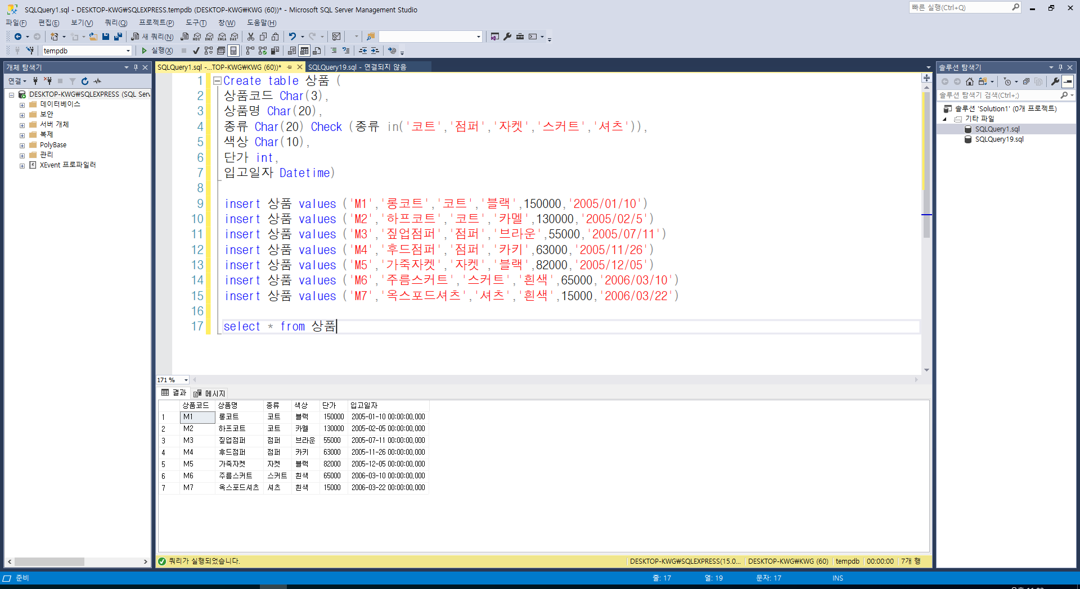

[11-2]

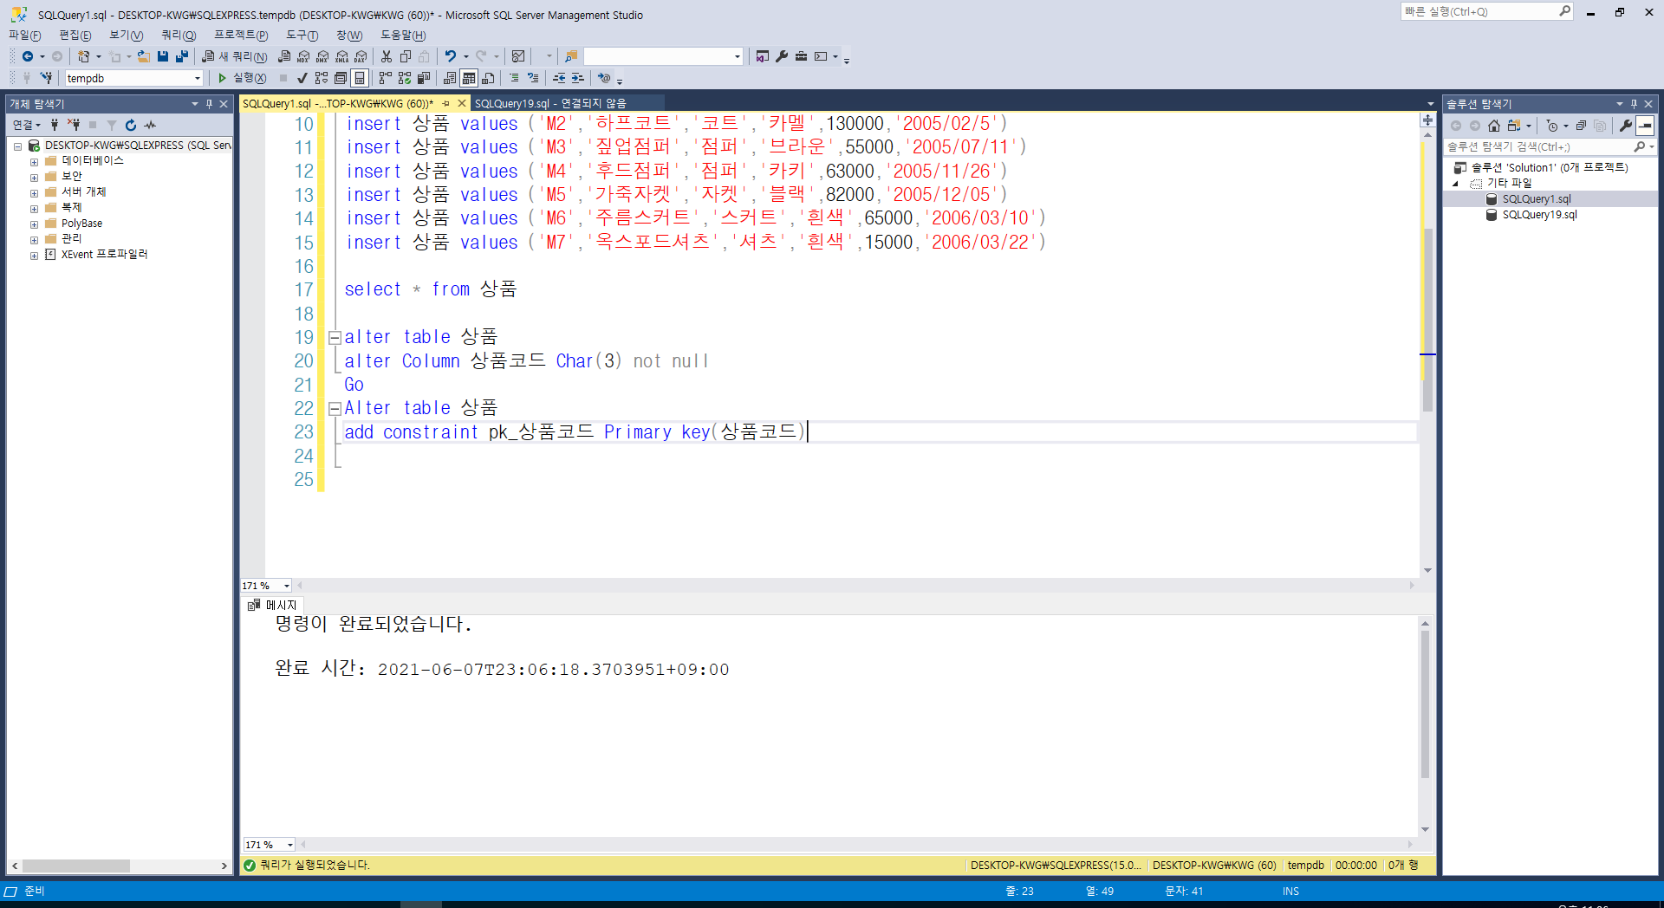

[11-3]

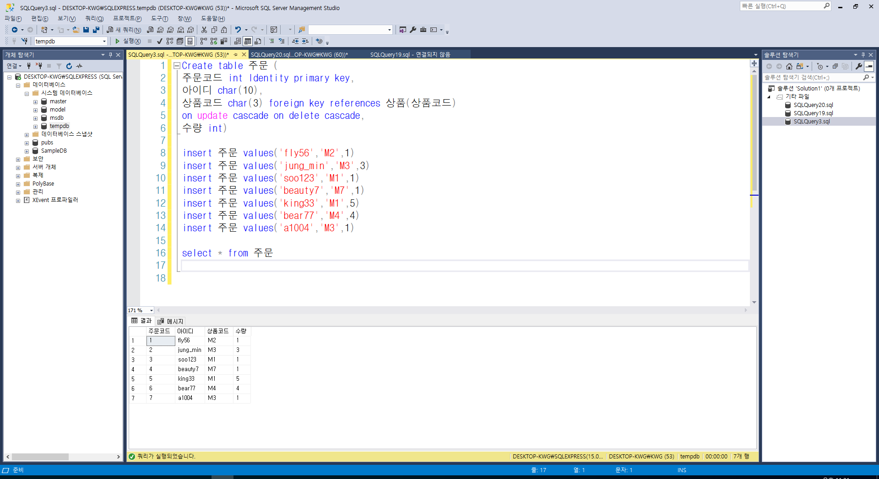

[11-4]

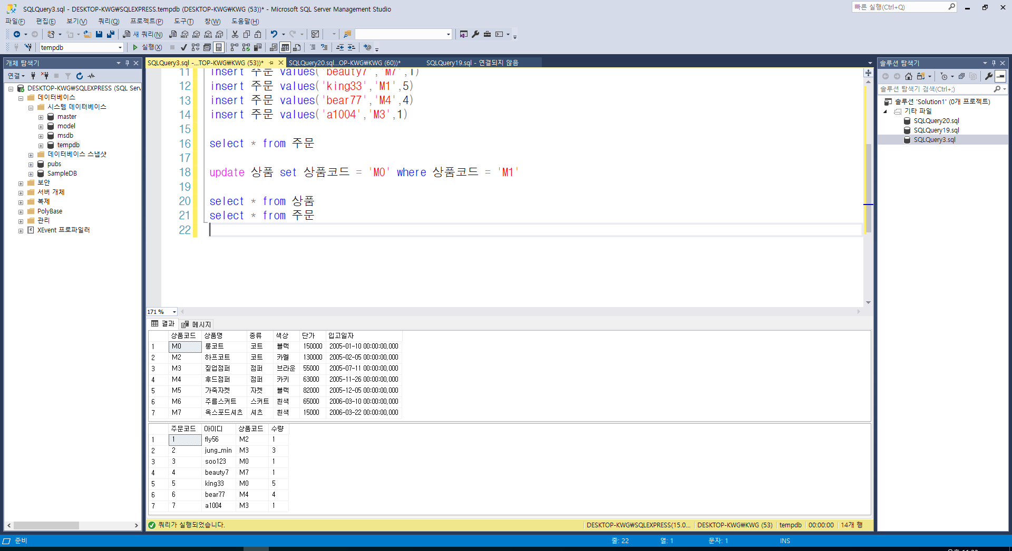

[11-5]

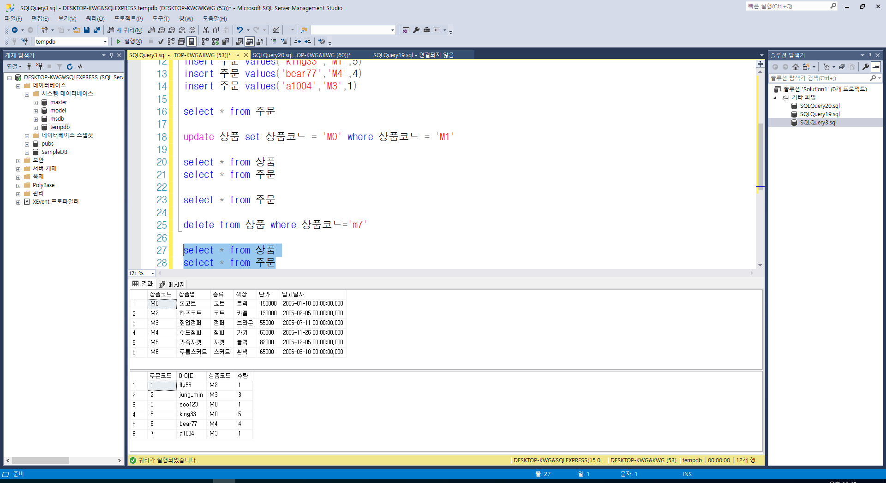

⮚⮚ 과제를 수행하면서 어려웠던 점이나 소감을 적어주십시오.

한학기동안 고생 많으셨습니다! 후배들에게도 잘 부탁드립니다! 감사합니다!

***! 질문사항은 쪽지를 이용하면 더 빠른 피드백이 됩니다.!***